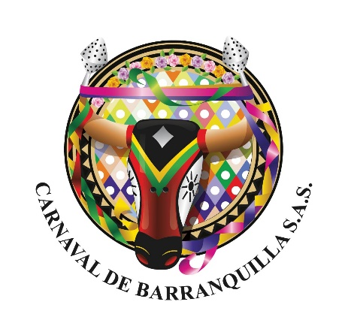

**CARNAVAL DE BARRANQUILLA S.A.S**

**INSTRUCCIONES PARA LA INSCRIPCIÓN Y PARTICIPACIÓN DE LOS GRUPOS FOLCLÓRICOS EN LOS DIFERENTES EVENTOS DE CARNAVAL DE BARRANQUILLA S.A.S.**

El alto deseo de participación en el Carnaval de Barranquilla por parte de personas y grupos en la fiesta, hace necesario organizarla con el fin de que la celebración sea un gozo para todos y contribuya a la sostenibilidad de este patrimonio cultural de la ciudad.

De acuerdo a lo señalado anteriormente y para cumplir con la responsabilidad de salvaguardar el Carnaval de Barranquilla se determinan los siguientes lineamientos que deben cumplir los grupos que se proponen para asistir al Carnaval, tanto locales como de otros lugares.

1. El espíritu de estas instrucciones es poner en valor las manifestaciones propias del Carnaval de Barranquilla respetando los patrones tradicionales que se encuentran señaladas en el Manual de los grupos folclóricos.
2. Las manifestaciones que se encuentran en el Manual de los grupos folclóricos son producto del desarrollo histórico de Barranquilla, declaradas patrimoniales.
3. Los grupos locales, que deseen inscribirse por primera vez deben acogerse a las indicaciones dadas anualmente por Carnaval de Barranquilla. Estas responden a las políticas diseñadas para la sostenibilidad patrimonial del Carnaval de la ciudad que serán variables de acuerdo a los resultados de un diagnóstico adelantado por Carnaval de Barranquilla S.A.S.
4. Para conocer estas instrucciones debe consultar en Carnaval de Barranquilla S.A.S. las políticas de inscripción para cada año.
5. De acuerdo al diagnóstico anual referente al número de danzas, bailes, comparsas y otras expresiones, Carnaval de Barranquilla S.A.S construye políticas que estimulan la inscripción de las expresiones con amenazas de desaparecer.
6. Tendrán un mayor valor y estímulo en la inscripción aquellas manifestaciones reconocidas en la declaratoria patrimonial por la Unesco.
7. Cuando un grupo se inscribe por primera vez en cualquiera de las manifestaciones tradicionales contará con el acompañamiento de un maestro de ese saber popular proporcionado por Carnaval de Barranquilla S.A.S. para conocimiento, salvaguarda y respeto a los patrones tradicionales de la expresión.
8. La inscripción del grupo será presentada al comité artístico, órgano integrado por hacedores de la fiesta, asesor de Carnaval de Barranquilla S.A.S.
9. Los grupos que representen las manifestaciones del Carnaval de Barranquilla deben tener asiento en la ciudad o área Metropolitana, debido a que durante todo el año se celebran reuniones y se mantiene una relación directa con la organización para tratar asuntos de políticas, valoración de parámetros, talleres, entre otros. Es decir hay una socialización permanente que requiere de una presencia de los grupos en la ciudad.
10. Los grupos pertenecientes a municipios del Departamento del Atlántico que tradicionalmente han hecho parte del Carnaval de Barranquilla conservarán las mismas condiciones previas a esta reglamentación.
11. Aquellos grupos que por una u otra razón quieran cambiar de modalidad deben justificar su decisión y acogerse a las políticas de inscripción vigentes para ese año.
    1. Sobre el tema anterior se aclara que para ser LIDER DE LA TRADICION el grupo debe haber demostrado la participación continua en el Carnaval de Barranquilla por 50 años continuos en la expresión en que se consagrará como líder de la tradición.
12. El origen histórico de Barranquilla es producto de las múltiples migraciones culturales de otras poblaciones de la costa Caribe colombiana por eso hoy el Carnaval de Barranquilla está abierto a recibir como invitadas a las manifestaciones que vengan de otro lugar del Caribe cumpliendo los requisitos establecidos para grupos de otras localidades. *Solicitar información a la Oficina de eventos de Carnaval de Barranquilla*.(Como quiera que la participación en la fiesta seria ocasional no se hace necesario realizar una inscripción previa , se requiere la información básica de la agrupación (Nombre, Dirección, teléfono, mail, región, Hoja de vida de la agrupación, Tipo de baile, modalidad) con imágenes, fotografías o videos que serán de mucha ayuda para nuestros registros y para que el comité correspondiente pueda designar en cuál de los diferentes desfiles podrían ser invitados).
13. **Para los Disfraces las indicaciones son las siguientes:**

Para la inscripción de nuevos disfraces individuales o colectivos, el solicitante debe presentar reseña del mismo incluyendo todos los elementos a utilizar como música, diseño del vestuario y otros.

Esta solicitud será evaluada para su selección.

1. **Para los grupos infantiles las indicaciones son las siguientes**:

* Es importante que los nuevos grupos infantiles le apunten a las **expresiones tradicionales** para garantizar la sostenibilidad del Carnaval de Barranquilla acogiéndose a los patrones tradicionales de las diferentes manifestaciones culturales del Carnaval.
* Cuando el grupo infantil por razones naturales pasa a categoría de mayores, y quieren continuar en el Carnaval de Barranquilla en una manifestación para la cual las inscripciones están cerradas, se les sugiere pasar los integrantes a otros grupos existentes de la misma modalidad para no perder ese aprendizaje.
* Cuando un grupo se mantiene en la misma modalidad y por el paso del tiempo quiere pasar a la categoría de adulto este continuará la antigüedad del grupo que desaparece como infantil, siempre y cuando la inscripción para dicha expresión este abierta. Si desea continuar con el grupo infantil será este el que conserve la antigüedad y el de adulto que inscribe se considerará un grupo nuevo y debe comenzar su historia.